BỘ HỒ SƠ THIẾT KẾ BIỂU ĐỒ LỚP TOÀN DIỆN (CLASS DIAGRAM) HỆ THỐNG HRM
MÔ HÌNH HÓA CẤU TRÚC HƯỚNG ĐỐI TƯỢNG (OBJECT-ORIENTED ARCHITECTURE SPECIFICATION)
Dự án ĐATN: Hệ Thống Quản Trị Nguồn Nhân Lực Doanh Nghiệp (Enterprise HRM SaaS)
Sinh viên thực hiện: Lê Hoàng Trúc | Lớp: 66PM1 | Khoa: CNTT - ĐHXDHN
Kiến trúc ứng dụng: Layered Architecture (Controller -> Service -> Domain Model -> Repository/ORM)
Quy chuẩn thiết kế biểu đồ lớp UML 2.5:
1. Quy ước ký hiệu phạm vi truy cập (Visibility):
- - : Private (Riêng tư - Áp dụng cho toàn bộ thuộc tính trạng thái).
- + : Public (Công khai - Áp dụng cho các phương thức nghiệp vụ, truy vấn và tính toán).
- # : Protected (Được bảo vệ - Áp dụng cho các thuộc tính/phương thức lớp cơ sở kế thừa).
2. Ký hiệu mối quan hệ hướng đối tượng chuẩn mực:
- Kế thừa (Generalization): <|-- (Lớp con kế thừa thuộc tính và phương thức từ lớp cha BaseEntity).
- Cấu thành (Composition): *-- (Quan hệ sở hữu vòng đời chặt chẽ, khi đối tượng cha bị hủy thì đối tượng con bị xóa theo).
- Thu nạp (Aggregation): o-- (Quan hệ tập hợp, vòng đời đối tượng con độc lập với đối tượng cha).
- Hiệp hội (Association): --> (Quan hệ tham chiếu và tương tác giữa 2 thực thể).
- Phụ thuộc (Dependency): ..> (Lớp này sử dụng dịch vụ hoặc tham số của lớp kia).
3. Cấu trúc tài liệu:
- Phần 1: Tổng quan Kiến trúc Hướng đối tượng & Phân loại các nhóm lớp.
- Phần 2: Đặc tả Chi tiết Thuộc tính & Phương thức của từng Lớp Nghiệp vụ.
- Phần 3: Sơ đồ Class Diagram Hoàn chỉnh Toàn hệ thống (Master Class Diagram).
- Phần 4: Sơ đồ Class Diagram Phân rã theo từng Phân hệ chuyên sâu.
PHẦN 1: TỔNG QUAN KIẾN TRÚC HƯỚNG ĐỐI TƯỢNG & PHÂN LOẠI CÁC LỚP
Hệ thống HRM được thiết kế theo nguyên lý Domain-Driven Design (DDD) kết hợp mô hình phân tầng Layered Architecture, bao gồm 3 nhóm lớp cốt lõi:
1. Lớp Thực thể Miền (Domain Entity Classes):
Đại diện cho các đối tượng thực tế trong doanh nghiệp (Nhân viên, Phòng ban, Hợp đồng, Phiếu lương...). Tất cả các thực thể đều kế thừa từ lớp trừu tượng BaseEntity để chuẩn hóa các thuộc tính định danh (id: UUID) và thời gian ghi vết (createdAt, updatedAt). Các lớp này đóng gói dữ liệu và cung cấp các phương thức kiểm tra tính hợp lệ (Validation Rules) và tính toán cục bộ.
2. Lớp Dịch vụ Nghiệp vụ (Domain Service Classes):
Chịu trách nhiệm thực thi các luồng nghiệp vụ phức tạp liên quan đến nhiều thực thể: PayrollEngine (chạy tính toán Gross-to-Net, bảo hiểm, 7 bậc thuế), AttendanceService (đối soát quẹt thẻ và ngày công chuẩn), RecruitmentService (quản lý phễu Kanban 7 bước), ContractService (cảnh báo 30 ngày hết hạn).
3. Lớp Tiện ích & Hỗ trợ (Infrastructure & Utility Classes):
Các lớp dùng chung đảm bảo tính toàn vẹn hệ thống: AuditLogger (ghi vết bất biến), MailerService (gửi OTP, thư mời phỏng vấn, thư mời nhận việc), SecurityGuard (xác thực token, kiểm soát bảo mật Anti-IDOR và phân quyền RBAC).
PHẦN 2: ĐẶC TẢ CHI TIẾT THUỘC TÍNH & PHƯƠNG THỨC TỪNG LỚP NGHIỆP VỤ
2.1. Lớp Cơ sở Trừu tượng: `BaseEntity`
Lớp cha trừu tượng cung cấp các thuộc tính định danh và thời gian vết cho 100% các thực thể trong cơ sở dữ liệu.
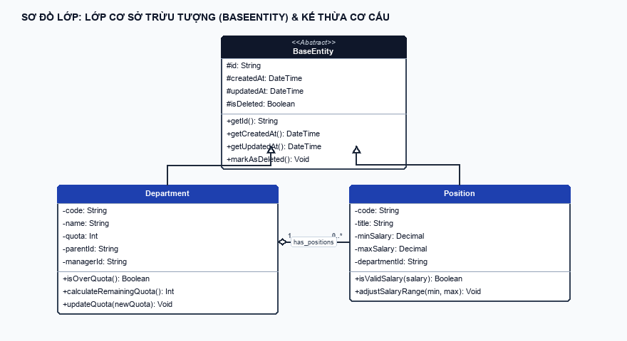
Hình 6.1: Sơ đồ Lớp Cơ sở Trừu tượng (BaseEntity) và Kế thừa Cơ cấu Tổ chức
2.2. Nhóm Lớp Cơ cấu Tổ chức: `Department` & `Position`
Tên lớp | Trách nhiệm nghiệp vụ | Thuộc tính chính (Attributes) | Phương thức nghiệp vụ (Operations)
`Department` | Quản lý cây phân cấp tổ chức và định biên nhân sự | - String code  - String name  - Int quota  - String parentId  - String managerId | + validateQuota(): Boolean  + calculateFillRate(): Float  + checkHierarchyLoop(newParentId): Boolean  + blockDepartment(): Void  + getSubDepartments(): List~Department~
`Position` | Quản lý chức danh và khung dải lương | - String code  - String title  - Decimal minSalary  - Decimal maxSalary  - String departmentId | + validateSalaryRange(): Boolean  + isSalaryInRange(salary): Boolean  + updateSalaryRange(min, max): Void

2.3. Nhóm Lớp Thực thể Trung tâm: `Employee` (Hồ sơ 360°)
Lớp thực thể lớn nhất hệ thống, hội tụ toàn bộ các luồng giao dịch nhân sự, lý lịch, thân nhân và quan hệ công tác.
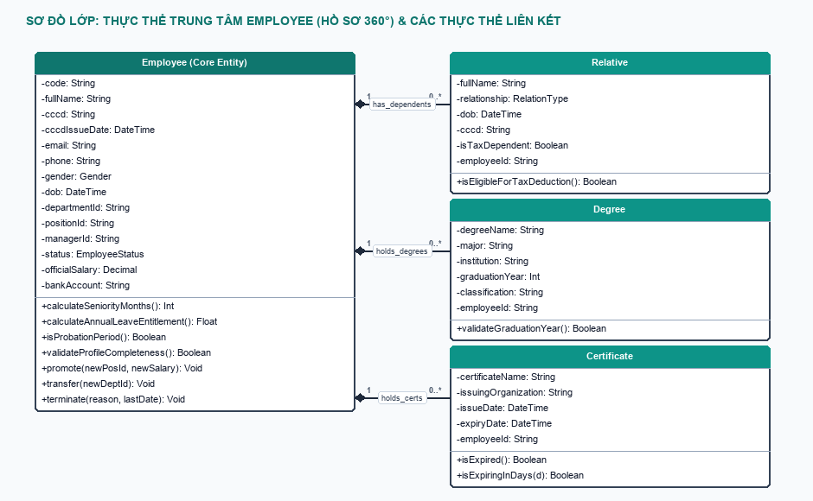
Hình 6.2: Sơ đồ Lớp Thực thể Trung tâm Employee (Hồ sơ 360°) và Thực thể Liên kết
2.4. Nhóm Lớp Hợp đồng & Quyết định: `Contract`, `ContractAppendix`, `Decision`
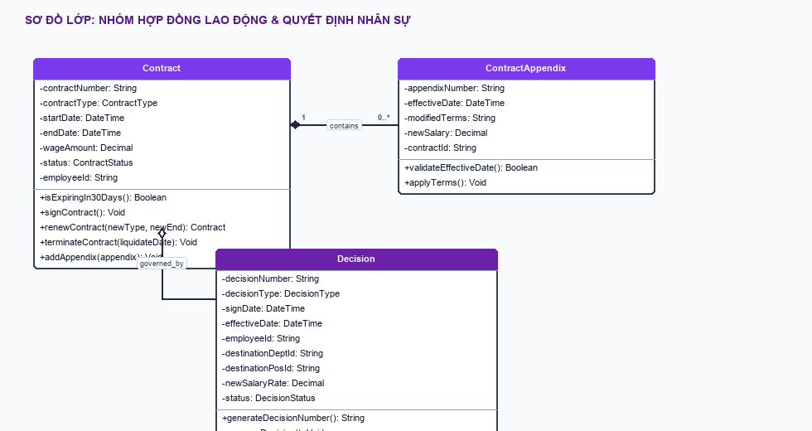
Hình 6.3: Sơ đồ Lớp Hợp đồng Lao động và Quyết định Nhân sự
2.5. Nhóm Lớp Tuyển dụng ATS & Hội nhập: `JobPosting`, `Candidate`, `JobOffer`, `OnboardingTask`
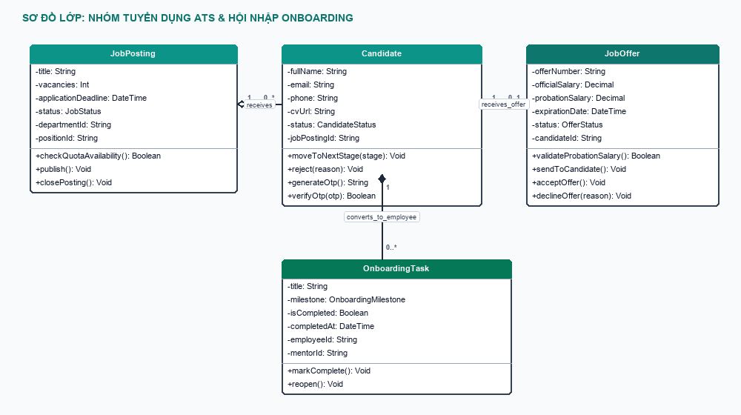
Hình 6.4: Sơ đồ Lớp Tuyển dụng ATS và Hội nhập Onboarding
2.6. Nhóm Lớp Chấm công, Nghỉ phép & OT: `Attendance`, `LeaveRequest`, `OTRequest`
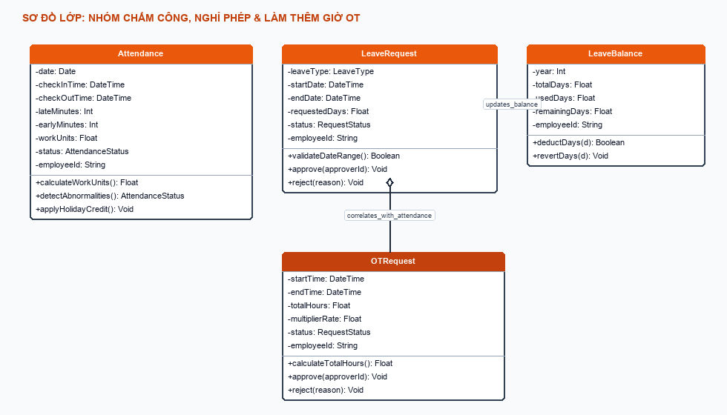
Hình 6.5: Sơ đồ Lớp Chấm công, Nghỉ phép và Làm thêm giờ OT
2.7. Nhóm Lớp Tiền lương Gross-to-Net: `PayrollPeriod`, `Payslip`, `PayslipDetail`
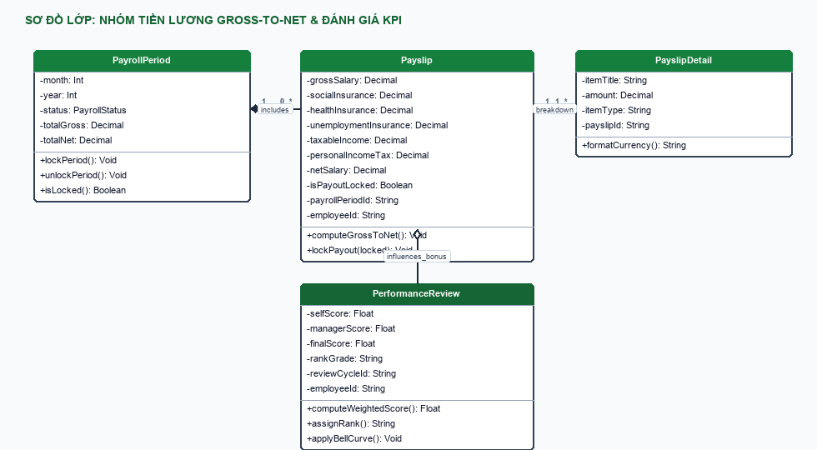
Hình 6.6: Sơ đồ Lớp Tiền lương Gross-to-Net và Đánh giá KPI
2.8. Nhóm Lớp Quản lý Tài sản Thiết bị IT: `Asset` & `AssetAssignment`
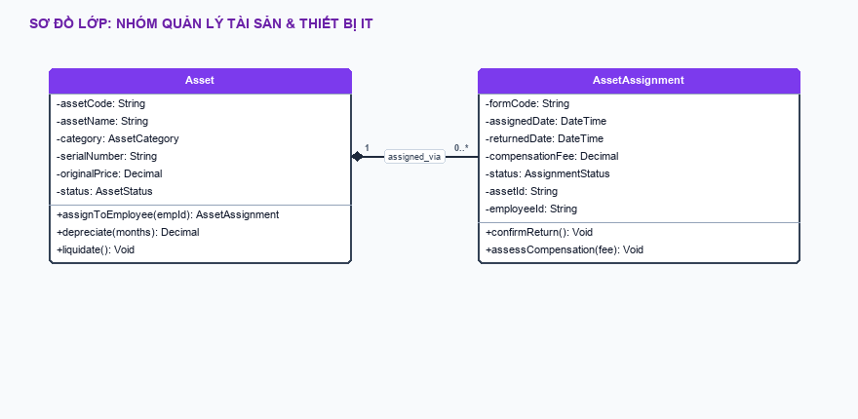
Hình 6.7: Sơ đồ Lớp Quản lý Tài sản và Thiết bị IT
PHẦN 3: SƠ ĐỒ CLASS DIAGRAM HOÀN CHỈNH TOÀN HỆ THỐNG (MASTER CLASS DIAGRAM)
Biểu đồ dưới đây tích hợp đầy đủ cấu trúc các lớp thực thể miền, mối quan hệ kế thừa BaseEntity và mạng lưới quan hệ đa cấp trong hệ thống HRM:
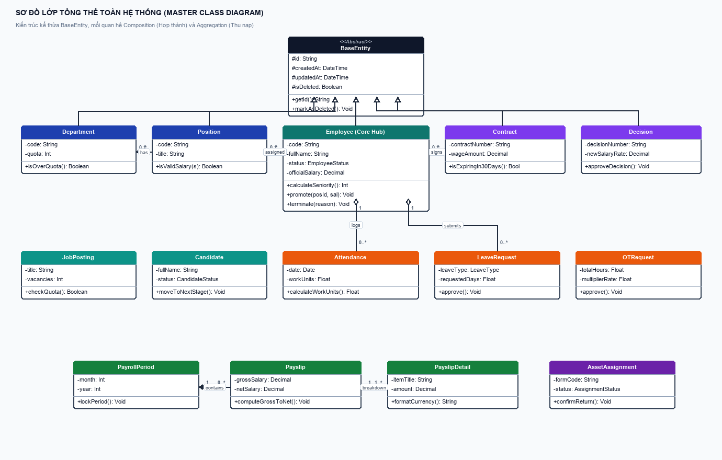
Hình 6.8: Sơ đồ Lớp Tổng thể toàn hệ thống (Master Class Diagram)
PHẦN 4: SƠ ĐỒ CLASS DIAGRAM KIẾN TRÚC PHÂN TẦNG (CONTROLLER - SERVICE - DOMAIN)
Biểu đồ thể hiện cách các lớp dịch vụ nghiệp vụ (Service Layer) điều phối giữa các Lớp điều khiển API (Controller Layer) và các Thực thể dữ liệu (Domain Entity):
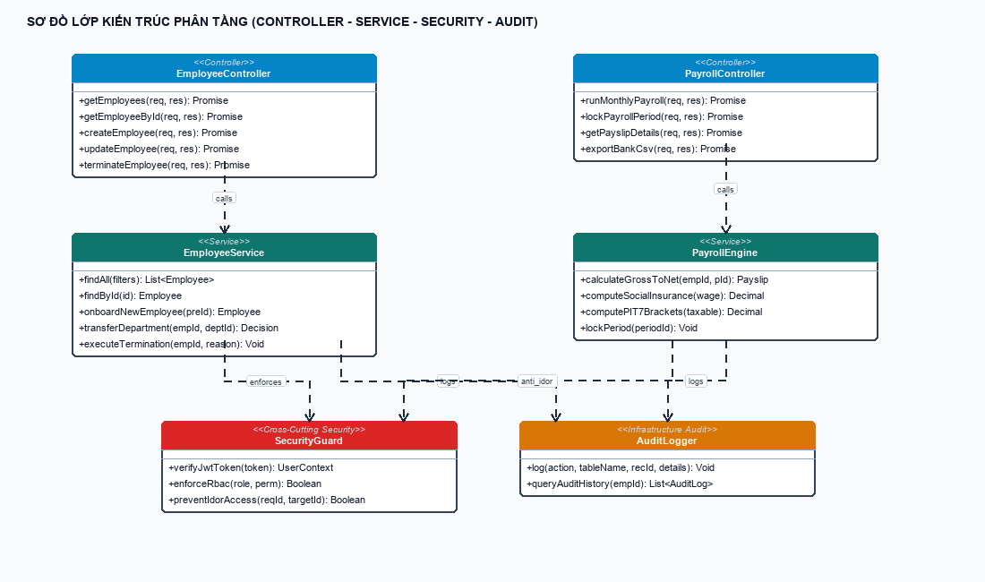
Hình 6.9: Sơ đồ Lớp Kiến trúc Phân tầng (Controller - Service - Security - Audit)
KẾT LUẬN
Hồ sơ Class Diagram (Biểu đồ Lớp) trên đã mô hình hóa trọn vẹn kiến trúc tĩnh hướng đối tượng của hệ thống HRM:
1. Đầy đủ 3 cấp độ: Thực thể miền dữ liệu (Domain Entities), Kiến trúc phân tầng dịch vụ (Service Layer) và Tiện ích bảo mật (Security & Audit).
2. Tuân thủ nguyên tắc OOP & SOLID: Đóng gói chặt chẽ (Encapsulation), trừu tượng hóa qua BaseEntity (Abstraction), kế thừa và phân tách trách nhiệm đơn nhiệm (Single Responsibility).
3. Tính liên kết tuyệt đối: Phản ánh chính xác 100% các thực thể trong Schema PostgreSQL, các Use Case nghiệp vụ và Sơ đồ Tuần tự BCE đã đặc tả.

